1. Постановка задачи.

***На плоскости задано множество точек. Найти из них такие 4 точки, что построенный по ним 4-хугольник не является самопересекающимся и имеет при этом максимальную площадь.***

Стартовое окно – выбор ввода: из файла или вручную.

При выборе вручную – окно с координатной плоскостью, и меню, позволяющим вызвать окно для клавиатурного ввода.

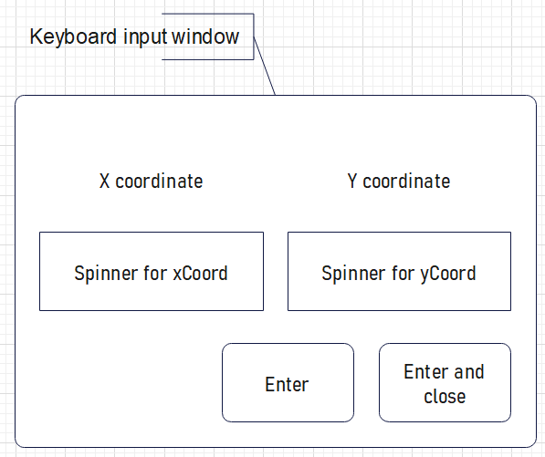

После завершения ввода – выбор папки для сохранения результатов

1. Входные данные.

Точки (java.awt.Point) – с целыми координатами, x (-800, 800); y (-400, 400). Максимальное количество – 1000.

* + 1. Ввод из текстового файла (.txt) координат всех точек формата "%d %d \n" (где %d - целые числа)
    2. Параллельный ввод с клавиатуры или нажатиями мыши по координатной плоскости.

1. Выходные данные.

Файл с всеми возможными фигурами, отсортированными в порядке убывания их площади.

Файл с самой большой фигурой в виде картинки (.jpg).

Отрисовка 10 самых больших фигур последовательно в окне.

Вывод в отдельном окне информации о самой большой фигуре.

1. Математика.

Для площади четырехугольника его можно разбить находящейся внутри него диагонали (даже для невыпуклого) по координатам трех его вершин: $S=\frac{1}{2}\left|x_{1}*\left(y_{2}-y_{3}\right)+x_{2}\left(y_{2}-y_{1}\right)+x_{3}(y_{1}-y_{2})\right|$

Где A ($x_{1}, y_{1}$); B ($x_{2}, y_{2}$); C ${(x}_{3}, y_{3}$);

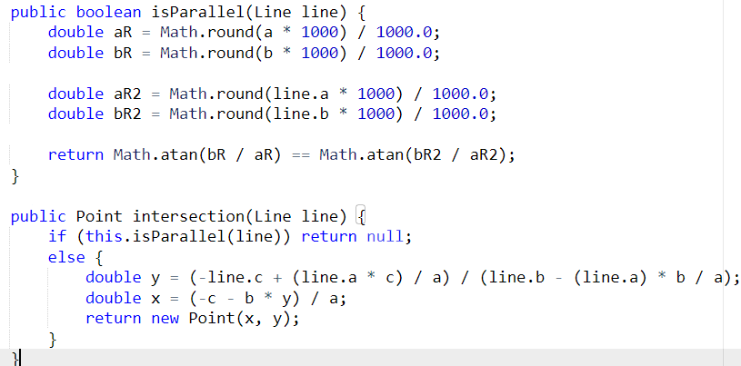Для проверки самопересечения можно найти пересечение сторон AD и BC; AB и CD. Реализация через методы проверки параллельности и нахождения точек пересечения прямых заданных в классическом виде ax + by + c = 0. И если точка пересечения лежит на этом отрезке - то самопересечение есть.